Tugas Kehadiran POSA TI-2



Nama : Raihan Sa'id
Prodi : TI02
NIM : 0110218056

Modul 6
1. Tuliskan perintah agar permission file latihan seperti di atas! (Gunakan format huruf) :
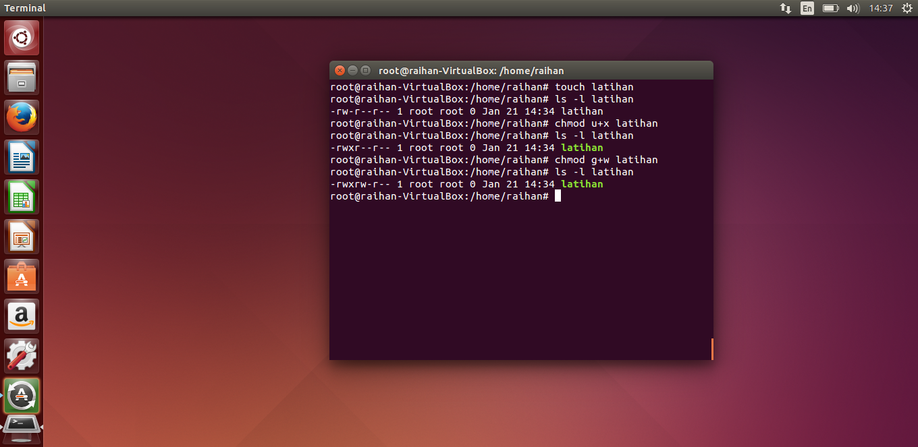

2. Tuliskan perintah agar permission file latih.txt seperti data di atas! (Gunakan format angka) :
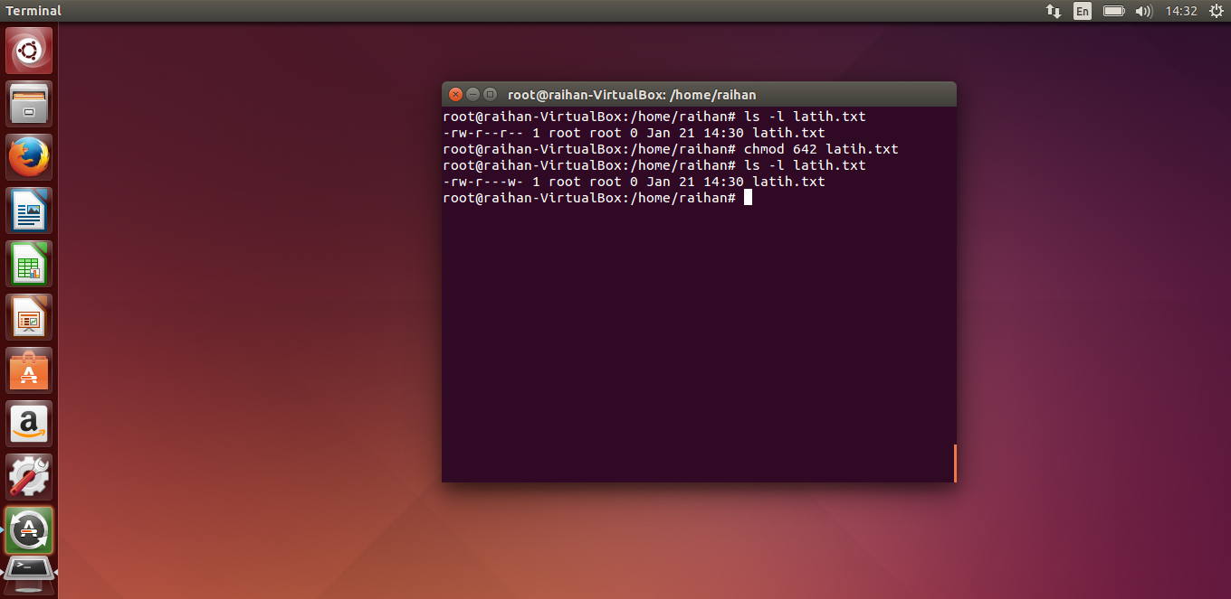

3. Tuliskan sintaks perintah untuk mengubah user dan group pemilik file latih di atas menjadi badu menggunakan chown :
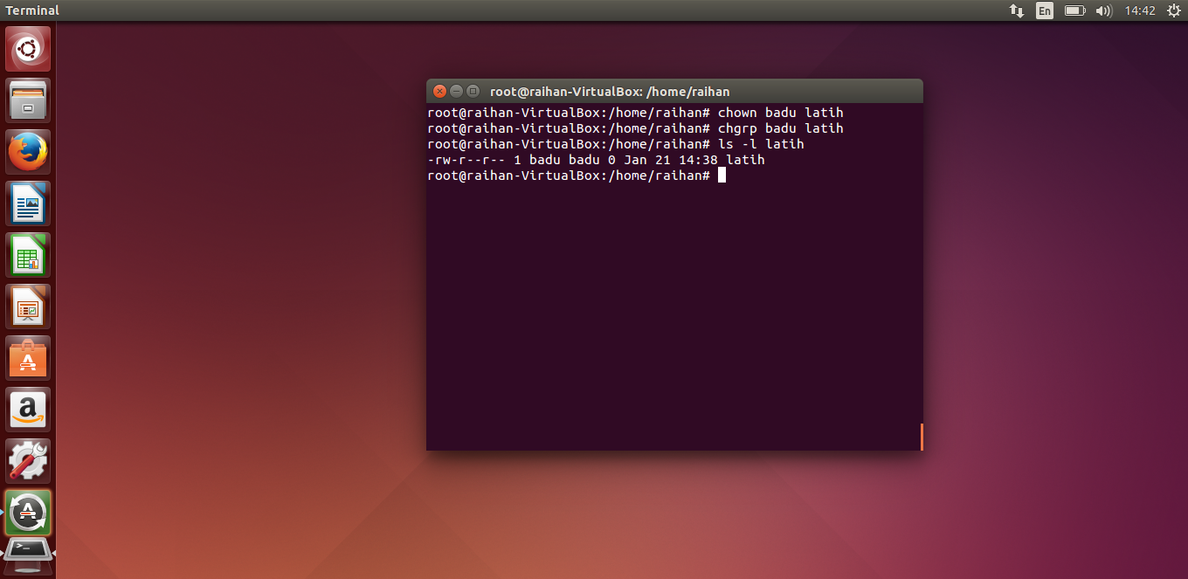

Modul 7
1. Tuliskan perintah untuk mengekstrak file conf.tar.gz ke direktori data tanpa harus menyalin file conf.tar.gz ke direktori data terlebih dahulu! (Pelajari opsi-opsi tar melalui perintah man) :
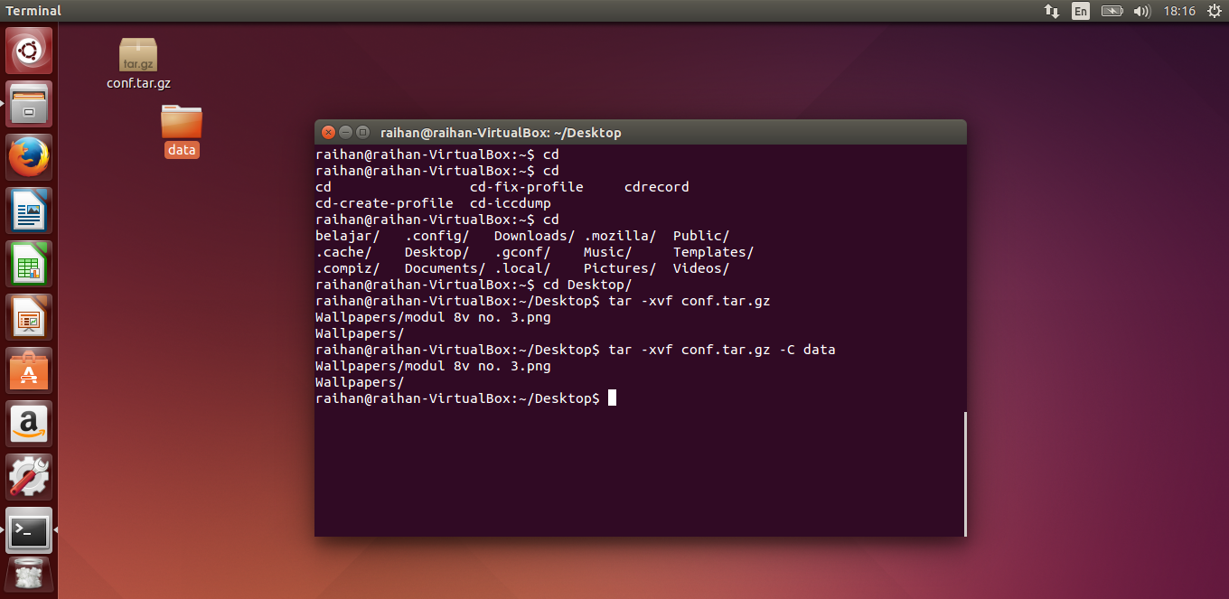

2. Bandingkan hasil kompresinya dengan kompresi yg sudah dikenal sebelumnya yaitu gzip, bzip2 dan zip. Mana hasil kompresinya yang paling kecil? :
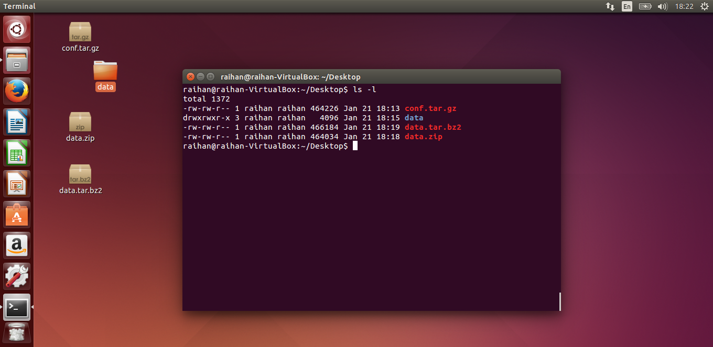

Modul 8
1. Tuliskan perintah untuk menampilkan baris ke 20 sampai dengan ke 25 dari file /etc/passwd! (Gunakan head dan tail) :
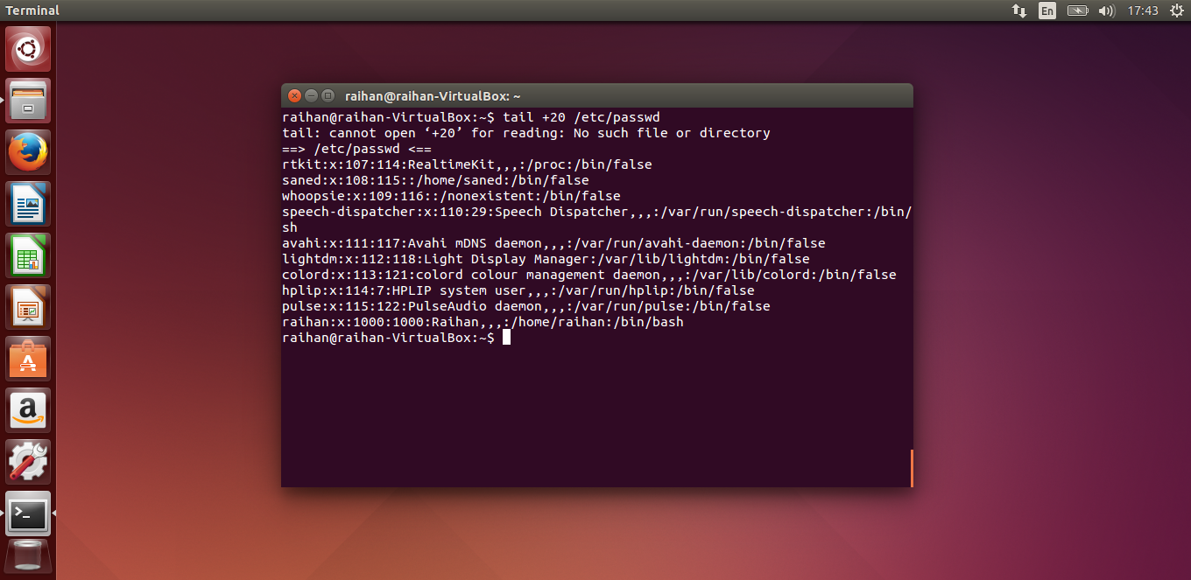

2. Tuliskan perintah untuk menghitung jumlah user yang sedang login saat ini! :
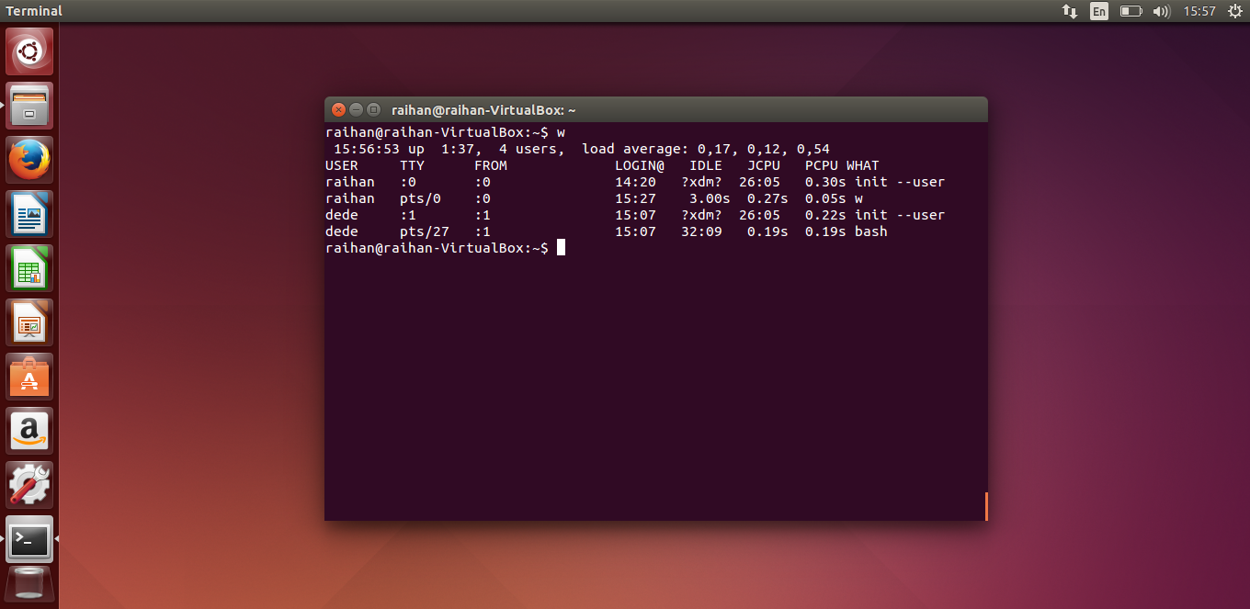

3. Dari keluaran perintah who, tuliskan perintah agar yang tampil hanya kolom nama usernya saja (kolom pertama)! :
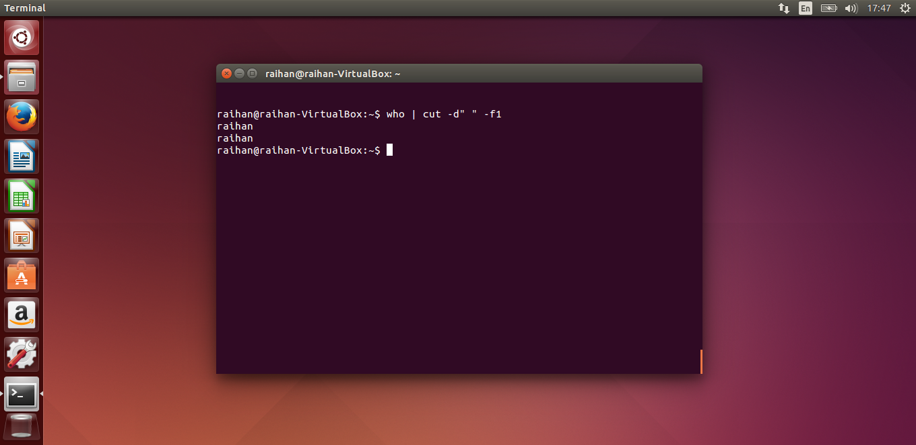

4. Tuliskan perintah untuk mengubah semua hak akses (permission) file (tipenya file) di direktori /home/badu menjadi 600! :
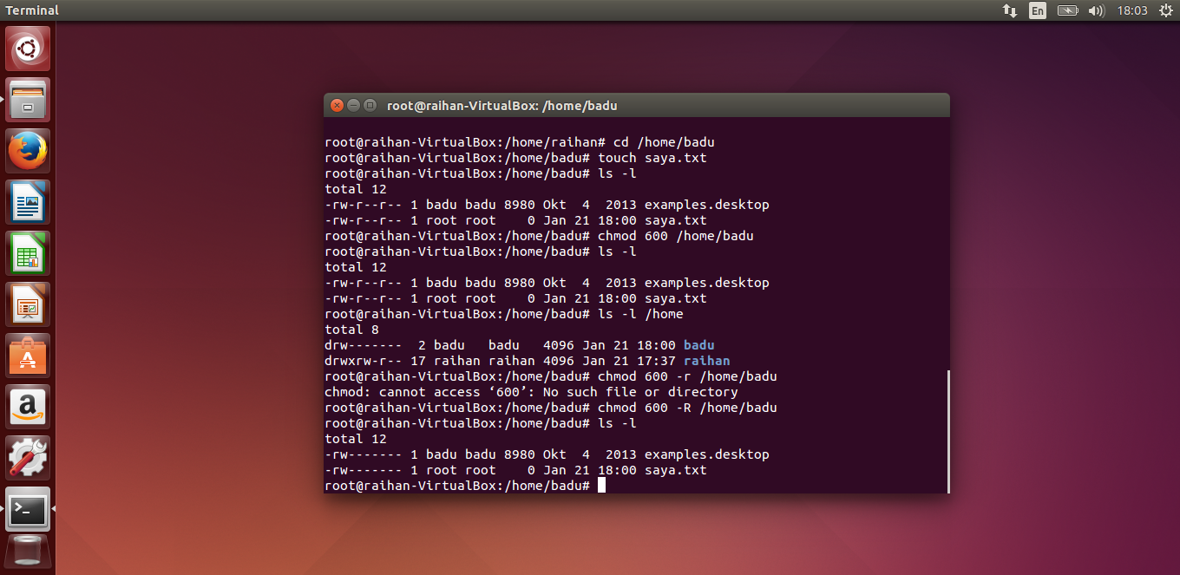

5. Dari keluaran perintah date, tuliskan perintah agar yang tampil hanya bagian jam dan menitnya saja! :
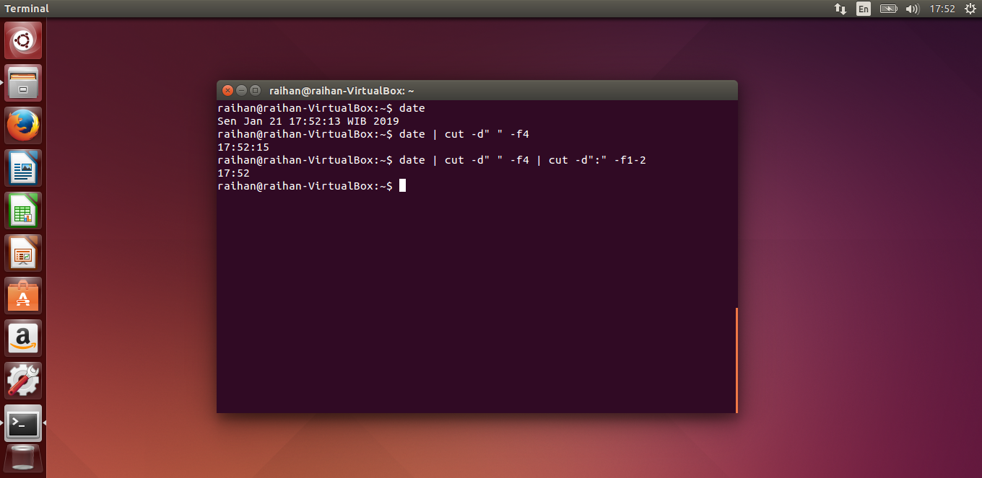

Modul 9
1. Tampilkan halaman manual tentang file konfigurasi crontab! :
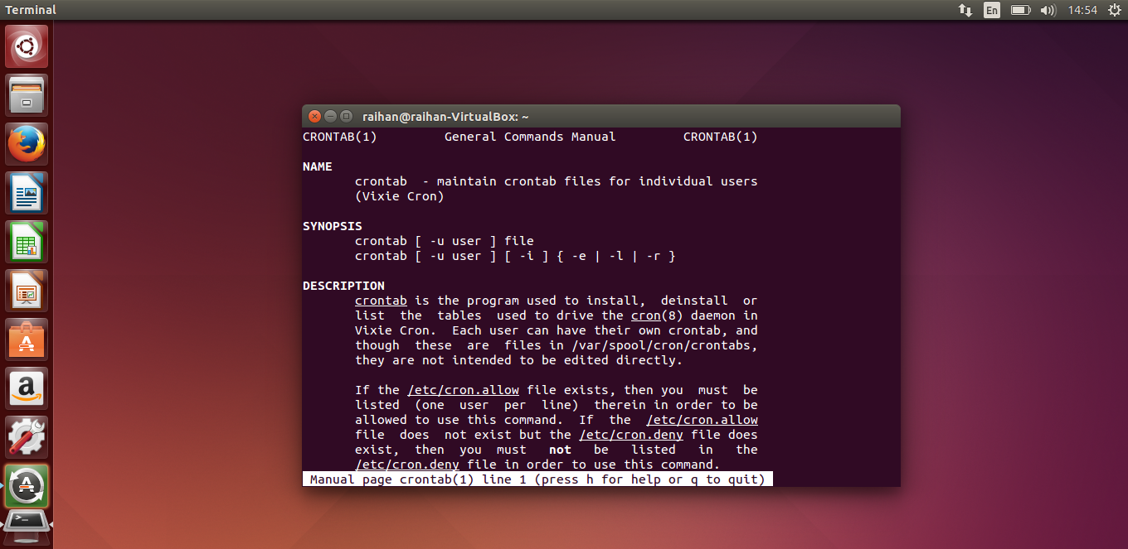

2. Tampilkan halaman manual apa saja yang berkaitan dengan proses (process)! :
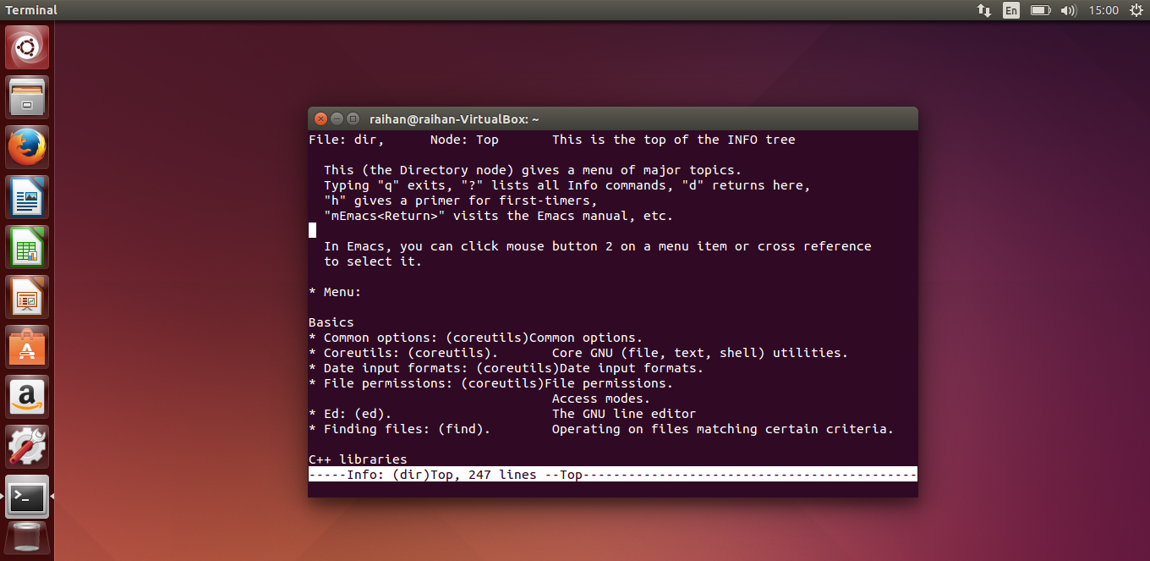

3. Tampilkan halaman info dari perintah date! :
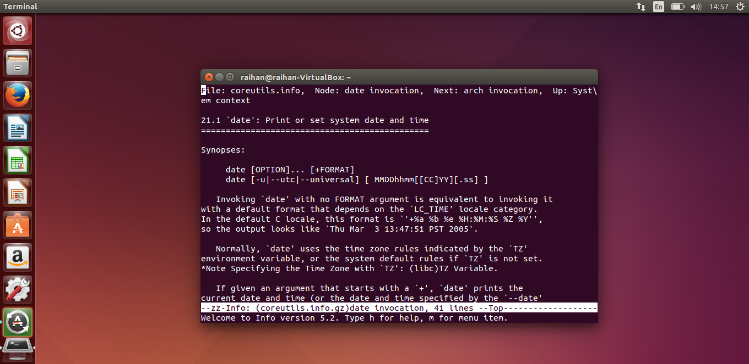

Modul 10
1. Edo ingin login ke komputer dengan ip address 192.168.2.15 dengan menggunakan user 'dea'. Tuliskan perintah yang harus dijalankan oleh Edo! :
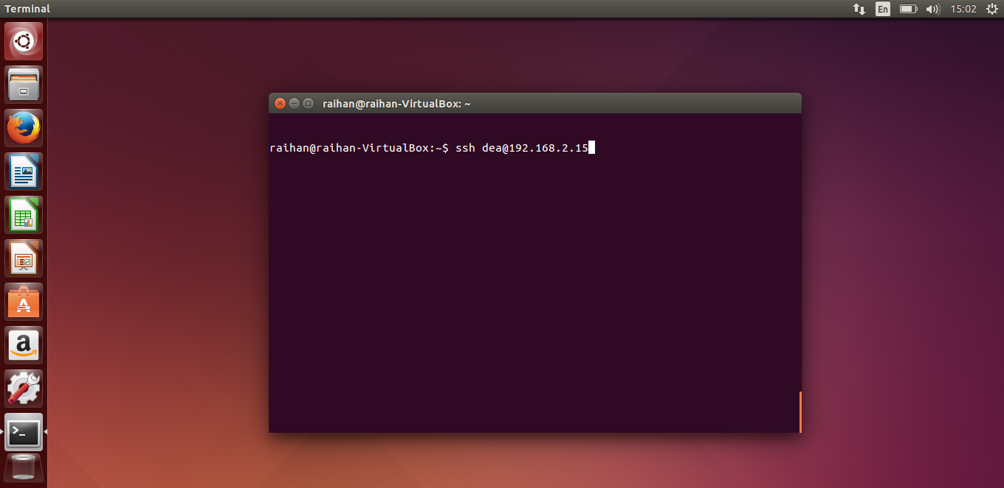

2. Tuliskan perintah untuk menyalin file 'centos.repo' yang ada di local computer ke user 'andi' yang ada di komputer dengan ip address 192.168.2.11! :


